ФГБОУ ДОК «Центр всестороннего развития детей «Прогресс»»
Комитет по образованию Правительства Санкт-Петербурга
Отдел образования администрации Колпинского района Санкт-Петербурга
ГБУДО Дворец творчества детей и молодежи Колпинского района Санкт-Петербурга
ГБНОУ «Балтийский берег»
ГБНОУ «Санкт-Петербургский городской Дворец творчества юных»
ФГБОУ ВО «Российский государственный педагогический университет имени А.И. Герцена»
УО «Республиканский центр экологии и краеведения» Министерства образования Республики Беларусь

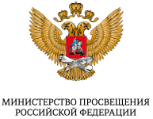 |  | 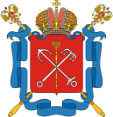 | 
 | 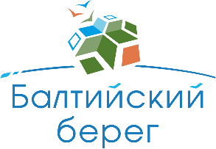 |  | 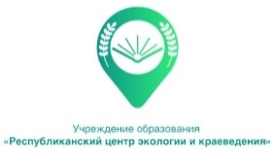

ИНФОРМАЦИОННОЕ ПИСЬМО

VIII Всероссийская с международным участием
научно-практическая конференция-конкурс публикаций
«КОЛПИНСКИЕ ЧТЕНИЯ: ДЕТСКО-ЮНОШЕСКИЙ
ТУРИСТСКО-КРАЕВЕДЧЕСКИЙ ФОРУМ»,
посвященная соотечественникам, внесшим значительный вклад в развитие Отечества

24 марта 2026 года

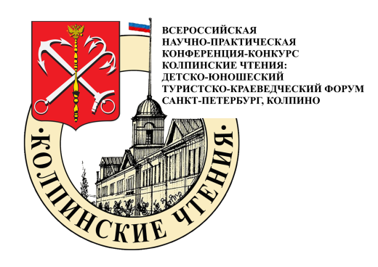

Уважаемые коллеги!

Приглашаем школьников России и стран СНГ, воспитанников учреждений дополнительного образования, участников детских объединений туристско-краеведческой направленности, студентов, магистрантов, аспирантов, педагогов дополнительного образования, учителей, специалистов в сфере туристско-краеведческой деятельности принять участие в Восьмой всероссийской с международным участием научно-практической конференции-конкурсе публикаций «КОЛПИНСКИЕ ЧТЕНИЯ: ДЕТСКО-ЮНОШЕСКИЙ ТУРИСТСКО-КРАЕВЕДЧЕСКИЙ ФОРУМ», посвященной соотечественникам, внесшим значительный вклад в развитие Отечества!
Конференция-конкурс проводится ГБУДО Дворцом творчества детей и молодежи Колпинского района Санкт-Петербурга совместно c Комитетом по образованию Санкт-Петербурга, РГПУ им. А. И. Герцена и другими социальными партнёрами, при организационно-методической поддержке и включена в план ФГБОУ ДОК «Центр всестороннего развития детей «Прогресс»».

Конференция-конкурс публикаций входит в Перечень олимпиад и иных интеллектуальных и (или) творческих конкурсов, мероприятий, направленных на развитие интеллектуальных и творческих способностей, способностей к занятиям физической культурой и спортом, интереса к научной (научно-исследовательской), инженерно-технической, изобретательской, творческой, физкультурно-спортивной деятельности, а также на пропаганду научных знаний, творческих и спортивных достижений, на 2025/26 учебный год (утвержден Приказом Министерства просвещения Российской Федерации от 31.08.2025 № 639, пункт 6.51, стр. 33)

Конференция состоится 24 марта 2026 года в 10.00. часов
Место проведения: Дворец творчества детей и молодежи Колпинского района
Санкт-Петербурга: Санкт-Петербург, Колпино, ул. Стахановская, д. 14, лит. А.

Основная цель конференции – повышение значимости краеведческих исследований и туристско-краеведческой деятельности учащихся в развитии их социальных инициатив и проектной деятельности.

ТЕМАТИКА ДИАЛОГОВЫХ ПЛОЩАДОК / НАПРАВЛЕНИЯ РАБОТЫ:

1. Детско-юношеский туризм и краеведение: история, настоящее и будущее.
2. Краеведческие исследования в туристских походах, экспедициях и лагерях.
3. Историческое краеведение
4. Музейное краеведение
5. Спортивно-оздоровительный, историко-культурный и экологический туризм: опыт проектирования и реализации познавательных маршрутов
6. Спортивно-оздоровительный, историко-культурный и экологический туризм: опыт проектирования и реализации познавательных игр, квестов, и других форм работы.
7. Исследовательское краеведение и социокультурные проекты в детском туризме.

ТЕМЫ МАСТЕР-КЛАССОВ КОНФЕРЕНЦИИ:

- Детско-юношеский туризм: новые форматы.
- Краеведение: новые векторы развития.

Формы участия: 1) выступление с докладом и с публикацией; 2) выступление с докладом без публикации; 3) проведение мастер-класса; 4) заочное участие – только публикация материалов; 5) участие в заседаниях без доклада и без публикации.

Участие в конференции и публикация для всех участников – БЕСПЛАТНО.
Регламент выступлений на пленарном заседании и диалоговых площадках – до 7 минут.
По результатам работы конференции будет издан сборник материалов конференции в электронном варианте (с присвоением ISBN) и с индексацией в РИНЦ, размещен на официальном сайте «Колпинских чтений», в научной электронной библиотеке eLIBRARY.RU и разослан авторам статей (докладов).
Все участники, выбравшие форму участия очно/онлайн получат электронные сертификаты спикеров Конференции. Выдача сертификатов участникам, выбравшим форму участия «только публикация» не предусмотрена.
В рамках конференции проводится конкурс на лучшую публикацию. Победители и призеры конкурса среди обучающихся получат дипломы, а их данные будут занесены в государственный информационный ресурс о лицах, проявивших выдающиеся способности (талантыроссии.рф). Для победителей и призеров конкурсов и олимпиад, которые входят в Перечень олимпиад и интеллектуальных и творческих конкурсов Минпросвещения России, предусмотрены различные формы поощрения и поддержки. В частности, они могут получить дополнительные баллы к результатам ЕГЭ при поступлении в вузы.
Для участия в конференции-конкурсе публикаций просим в срок до 28 декабря 2025 г. заполнить заявку в электронной форме:
https://forms.yandex.ru/u/68ff6da4d046880585f9ca06 (для обучающихся)
https://forms.yandex.ru/u/68ff6dd1505690054ecde855 (для специалистов)
и направить текст статьи по адресу: confero.klp@mail.ru. Возможные форматы файлов – doc / docx. В названии файла должны быть указаны фамилия и инициалы автора / авторов: «Иванов С.И. статья», «Иванов С.И. заявка». В теме письма обязательно указать «ККЧ-2026».
К выступлению на конференции допускаются только те участники, чьи статьи приняты к публикации в сборнике материалов. Если участник не заинтересован в публикации статьи, ему необходимо направить в оргкомитет текст доклада (выступления). Для участников, выбравших форму участия с докладом без публикации, в названии файла текста доклада необходимо указать фамилию, инициалы автора / авторов, а также форму материала «доклад» (например, «Иванов С.И. доклад»).

С информацией об оргкомитете конференции и ТРЕБОВАНИЯМИ К ОФОРМЛЕНИЮ МАТЕРИАЛОВ можно ознакомиться в Положении на сайте: kch-forum.dtdm.spb.ru.
Для получения актуальной информации присоединяйтесь к нашему телеграм-каналу: https://t.me/Kolp_chteniya
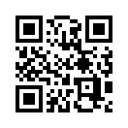
Редакционная коллегия обрабатывает большое количество заявок от участников. Если участник не получает письмо-подтверждение о принятии статьи или письмо с замечаниями до 20 января 2026 года, ему необходимо связаться с научным редактором по электронной почте: a111000.dmitrieva@yandex.ru. Также, в том случае, если участник планирует командировку и будет вне зоны доступа в период проверки статей, просим заранее уведомить нас об этом.

Контактное лицо для связи: Брезицкая Юлия Дмитриевна – e-mail: yuliabrezitskaya@yandex.ru , тел: +7 963 304 25 23

ПРИЛОЖЕНИЕ 1.1

Заявление для несовершеннолетних участников
ЗАЯВЛЕНИЕ
Я, ________________________________________________________________________,
(ФИО родителя или законного представителя)
паспорт _____ ____________, выдан ________________________________________________
(серия, номер) (когда, кем) ________________________________________________________________________________
(в случае опекунства / попечительства указать реквизиты документа, на основании которого осуществляется опека или попечительство)
____________________________________________________________________
(адрес)

Паспорт (свидетельство о рождении) _____ ___________, выдан ________________________
(серия, номер) (когда, кем)
________________________________________________________________________________

________________________________________________________________________________

Гражданство ребенка _____________________________________________________________

ФИО ребенка: ___________________________________________________________________

Адрес проживания ребенка: _______________________________________________________

Подтверждаю _________________
Даю согласие на обработку персональных данных ребенка в порядке, установленном законодательством Российской Федерации.
Даю согласие на участие ребенка в краеведческих, туристских и иных мероприятиях.
Даю согласие на участие ребенка в интервью, фото- и видеосъемке, на редактирование и использование фото, видеозаписей в некоммерческих целях, а также в рекламе, включая печатную продукцию, размещение в сети Интернет и других средствах (в соответствии с ФЗ № 152-ФЗ от 27.07.2006 г. и ст. 152.1 ГК РФ).

___________________________________________________________________
личная подпись фамилия, имя, отчество родителя
(законного представителя) дата

ПРИЛОЖЕНИЕ 1.2
Заявление для совершеннолетних участников
ЗАЯВЛЕНИЕ
Я, ________________________________________________________________________,
(ФИО)
паспорт _____ ____________, выдан ________________________________________________
(серия, номер) (когда, кем)
________________________________________________________________________________

____________________________________________________________________
(адрес регистрации)

Подтверждаю _________________
Даю согласие на обработку моих персональных данных для участия в VIII Всероссийской научно-практической конференции-конкурсе публикаций «Колпинские чтения: детско-юношеский туристско-краеведческий форум», которая проводится ГБУДО Дворцом творчества детей и молодежи Колпинского района Санкт-Петербурга, в порядке, установленном законодательством Российской Федерации. Согласие касается фамилии, имени, отчества, паспортных данных (серия, номер, дата выдачи, наименование органа, выдавшего документ), возраста, почтового адреса, данных о месте работы и должности, телефона и e-mail.
Даю согласие на использование персональных данных в целях информирования оргкомитета об участии в мероприятиях, связанных с организацией и проведением конференций-конкурсов публикаций «Колпинские чтения: детско-юношеский туристско-краеведческий форум».
Даю согласие на участие в интервью, фото и видеосъемке, на редактирование и использование фото, видеозаписей с моим участием в некоммерческих целях, а также в рекламе, включая печатную продукцию, размещение в сети Интернет и других средствах (в соответствии с ФЗ № 152-ФЗ от 27.07.2006 г. и ст. 152.1 ГК РФ).
До моего сведения доведено, что оргкомитет конференции-конкурса гарантирует обработку моих персональных данных в соответствии с действующим законодательством Российской Федерации. Срок действия данного согласия не ограничен. Согласие может быть отозвано в любой момент по моему письменному заявлению.
Подтверждаю, что, давая согласие, я действую без принуждения, по собственной воле и в своих интересах.

______________ _______________________ ______________
личная подпись Фамилия, имя, отчество дата

